МИНИСТЕРСТВО НАУКИ И ВЫСШЕГО ОБРАЗОВАНИЯ
РОССИЙСКОЙ ФЕДЕРАЦИИ
ФГАОУ ВО «СЕВЕРО-КАВКАЗСКИЙ ФЕДЕРАЛЬНЫЙ УНИВЕРСИТЕТ»
ИНСТИТУТ ПЕРСПЕКТИВНОЙ ИНЖЕНЕРИИ
МЕЖИНСТИТУТСКАЯ БАЗОВАЯ КАФЕДРА

КУРСОВОЙ ПРОЕКТ
по дисциплине
«Программная инженерия»
на тему:
«Разработка мобильного приложения для создания фото-портфолио»

Выполнил:
Мусхажиев Игорь Александрович
студент 3 курса
группы ПИЖ-б-о-23-2
направления подготовки 09.03.04 «Программная инженерия»
направленность (профиль) «Разработка и сопровождение программного обеспечения»
очной формы обучения
________________________
(подпись)

Руководитель проекта:
Самойлов Ф.В., доцент межинститутской базовой кафедры
Работа допущена к защите _______________________ ______________
(подпись руководителя) (дата)
Работа выполнена и
защищена с оценкой ____________________ Дата защиты

Члены комиссии:
зав. межинститутской
базовой кафедрой Е. Н. Новикова
(подпись)
доцент МИБК Ф.В. Самойлов
(подпись)
доцент МИБК З.М. Альбекова
(подпись)

Ставрополь, 2026 г.

Министерство науки и высшего образования и Российской Федерации Федеральное государственное автономное образовательное учреждение высшего образования
«СЕВЕРО-КАВКАЗСКИЙ ФЕДЕРАЛЬНЫЙ УНИВЕРСИТЕТ»
Институт перспективной инженерии
Кафедра межинститутская базовая
Направление подготовки 09.03.04 «Программная инженерия»
Направленность (профиль) «Разработка и сопровождение программного обеспечения»

ЗАДАНИЕ
на курсовую работу студента Мусхажиева Игоря Александровича
(фамилия, имя, отчество)
по дисциплине «Программная инженерия»

- Тема работы Разработка мобильного приложения для создания фото-портфолио

- Цель: повышение уровня профессиональной подготовки путем углубления и закрепления теоретических знаний и практических навыков, приобретенных в результате изучения дисциплины «Программная инженерия».
- Задачи:

  - Анализ прикладной задачи и методов ее решения. Обоснование выбора средств, технологий и алгоритмов решения прикладной задачи.
  - Разработка алгоритмов решения задачи.
  - Реализация программного кода
  - Отладка и тестирование программного кода
- Перечень подлежащих разработке вопросов:

а) теоретической части: изучение и анализ литературы, постановка условия задачи, выбор и описание методов и библиотек для ее решения и технологий, среды программирования
б) проектная часть: проектирование UML-диаграмм, разработка алгоритмов решения задачи, методов классов

в) реализация: описание структуры проекта, описание файлов проекта, разработка программного кода, тестирование программы

- Исходные данные:

а) по литературным источникам: ГОСТы, международные стандарты, программные средства, используемые при разработке программного обеспечения
б) исходные данные, подготовленные для тестирования объекта профессиональной деятельности (информационной системы/приложения/программного продукта)

- Список рекомендуемой литературы монографии, диссертации, научные статьи, учебно-методические материалы, ссылки на официальные сайты, содержащие информацию необходимую для решения поставленных в работе задач:
- ГОСТ 7.32–2017. Отчёт о научно-исследовательской работе. Структура и правила оформления. – М.: Стандартинформ, 2018.
- ГОСТ 19.201–78. Техническое задание. Требования к содержанию и оформлению. – М.: Издательство стандартов, 1978.
- ГОСТ 34.601–90. Автоматизированные системы. Стадии создания. – М.: Издательство стандартов, 1991.
- Буч Г., Рамбо Д., Джекобсон А. UML. Руководство пользователя. – 2-е изд. – М.: ДМК Пресс, 2020. – 496 с.

- Контрольные сроки представления отдельных разделов курсовой работы: 25 % - предоставление первого раздела «07» марта 2026 г.
50 % - предоставление второго раздела «15» апреля 2026 г. 75 % - предоставление третьего раздела «29» апреля 2026 г. 100 % - предоставление работы на отзыв «10» мая 2026 г.
- Срок защиты студентом курсовой работы «23» мая 2026 г.
Дата выдачи задания «14» февраля 2026 г. Руководитель курсовой работы
К. физ-мат. н., доцент Ф.В. Самойлов
(ученая степень, звание) (личная подпись) (инициалы, фамилия)

Задание принял к исполнению студент очной формы обучения курса группы ПИЖ-б-о-23-2 И.А.Мусхажиев
(личная подпись) (инициалы, фамилия)

Содержание
ВВЕДЕНИЕ 6
Актуальность 6
Цель и задачи проекта 6
1 АНАЛИТИЧЕСКАЯ ЧАСТЬ 8
1.1 Описание предметной области 8
1.2 Анализ бизнес-процессов 9
1.3 SWOT-анализ текущего состояния 12
1.4 Анализ аналогов и конкурентов 14
1.5 Обоснование необходимости разработки 15
1.6 Экономическое обоснование разработки 16
1.7 Выводы по главе 18
2 ПРОЕКТИРОВАНИЕ СИСТЕМЫ 20
2.1 Формирование требований к системе 20
2.2 Проектирование архитектуры системы 22
2.3 Проектирование модели предметной области 24
2.4 Проектирование базы данных 27
2.5 Проектирование взаимодействия компонентов системы 29
2.6 Выводы по главе 34
3 РЕАЛИЗАЦИЯ СИСТЕМЫ 35
3.1 Выбор технологий разработки 35
3.2 Реализация серверной части 36
3.3 Реализация мобильного приложения 37
3.4 Реализация локального хранения данных 42
3.5 Реализация безопасности и авторизации 43
3.6 Выводы по главе 44
4 ТЕСТИРОВАНИЕ И ОБЕСПЕЧЕНИЕ КАЧЕСТВА 46
4.1 Цели и задачи тестирования 46
4.2 Функциональное тестирование 46
4.3 Модульное тестирование и анализ покрытия кода 48
4.4 Результаты тестирования 49
ЗАКЛЮЧЕНИЕ 51
СПИСОК ИСПОЛЬЗОВАННЫХ ИСТОЧНИКОВ 53
ПРИЛОЖЕНИЯ 55
Приложение А. Листинги кода 55
Приложение Б. Скриншоты интерфейсов 55
Приложение В. Результаты тестирования 55

ВВЕДЕНИЕ

Актуальность
В современном мире цифровой контент играет важную роль в коммуникации между пользователями сети Интернет. Одним из наиболее востребованных видов контента являются фотографии, позволяющие быстро передавать информацию, демонстрировать результаты творческой деятельности и взаимодействовать с аудиторией. Существующие социальные платформы часто обладают избыточным функционалом и требуют значительных вычислительных ресурсов мобильных устройств.
В связи с этим актуальной является разработка мобильного приложения, ориентированного на публикацию, хранение и просмотр фотографий пользователей с удобным интерфейсом и возможностью взаимодействия через сеть Интернет. Использование современных технологий мобильной разработки позволяет обеспечить высокую производительность, удобство использования и масштабируемость системы.

Цель и задачи проекта
Целью курсового проекта является разработка мобильного приложения для управления пользовательским фотопортфолио, обеспечивающего публикацию фотографий, просмотр контента других пользователей, поиск профилей и управление личными данными.
Для достижения поставленной цели необходимо решить следующие задачи:
1. Провести анализ предметной области и существующих аналогов.
2. Разработать модель требований к программному обеспечению.
3. Спроектировать архитектуру системы с использованием принципов PCMEF.
4. Разработать мобильный клиент на платформе Android.
5. Реализовать взаимодействие с серверной частью посредством REST API.
6. Реализовать локальное кэширование данных для повышения производительности приложения.
7. Обеспечить аутентификацию и авторизацию пользователей.
8. Выполнить тестирование разработанной системы.
9. Подготовить комплект проектной документации.
Объект и предмет исследования
Объектом исследования является процесс публикации и управления пользовательским фотоконтентом в мобильных приложениях.
Предметом исследования являются методы и средства разработки мобильных информационных систем на платформе Android, обеспечивающих хранение, обработку и отображение фотографий пользователей с использованием клиент-серверной архитектуры.

1 АНАЛИТИЧЕСКАЯ ЧАСТЬ

1.1 Описание предметной области
В настоящее время цифровая фотография является одним из наиболее распространённых способов представления информации в сети Интернет. Пользователи активно создают и публикуют фотоконтент для демонстрации своих работ, ведения личных блогов, продвижения профессиональной деятельности и взаимодействия с другими пользователями.
Для хранения и демонстрации фотографий широко используются социальные сети и специализированные сервисы. Однако большинство существующих платформ ориентированы на широкий круг задач и содержат большое количество дополнительных функций, которые могут усложнять процесс размещения и управления фотографиями. Кроме того, многие сервисы предъявляют повышенные требования к ресурсам мобильных устройств и не всегда обеспечивают удобную организацию пользовательского портфолио.
Предметной областью данного проекта является организация процесса создания и ведения персонального фото-портфолио с использованием мобильного приложения. Пользователь должен иметь возможность зарегистрироваться в системе, создать личный профиль, публиковать фотографии, просматривать собственные публикации и публикации других пользователей, выполнять поиск по профилям и управлять своим контентом.
Основными участниками предметной области являются зарегистрированные пользователи системы и администратор. Пользователи взаимодействуют с системой через мобильное приложение, а хранение и обработка данных осуществляется серверной частью приложения.
В рамках функционирования системы реализуются следующие бизнес-процессы:
- регистрация нового пользователя;
- аутентификация и авторизация пользователей;
- создание и редактирование профиля;
- загрузка фотографий;
- просмотр опубликованных фотографий;
- удаление фотографий;
- поиск пользователей;
- просмотр профилей других пользователей;
- управление пользовательским контентом;
- хранение информации о пользователях и публикациях.
Ключевыми сущностями предметной области являются:
- пользователь;
- профиль пользователя;
- фотография;
- публикация;
- подписка;
- роль пользователя;
- сеанс авторизации.
Разрабатываемая система представляет собой клиент-серверное приложение, состоящее из мобильного клиента на платформе Android и серверной части, обеспечивающей хранение данных, обработку запросов и предоставление REST API для взаимодействия с мобильным приложением.
Использование мобильного приложения позволяет обеспечить удобный доступ к функциям системы независимо от местоположения пользователя, а применение современных технологий разработки повышает производительность, безопасность и масштабируемость программного продукта.

1.2 Анализ бизнес-процессов
Перед началом разработки программного обеспечения был проведён анализ бизнес-процессов предметной области. Основной целью анализа является определение участников системы, их функций и взаимодействия с программным продуктом в процессе создания и ведения фото-портфолио.
Разрабатываемая система предназначена для хранения, публикации и просмотра фотографий пользователей с использованием мобильного приложения. Пользователи системы получают возможность создавать персональное фото-портфолио, загружать фотографии, взаимодействовать с публикациями других пользователей и получать обратную связь в виде лайков и комментариев.
Для формального описания функционирования системы была построена контекстная диаграмма IDEF0 уровня A-0, представленная на рисунке 1.1.
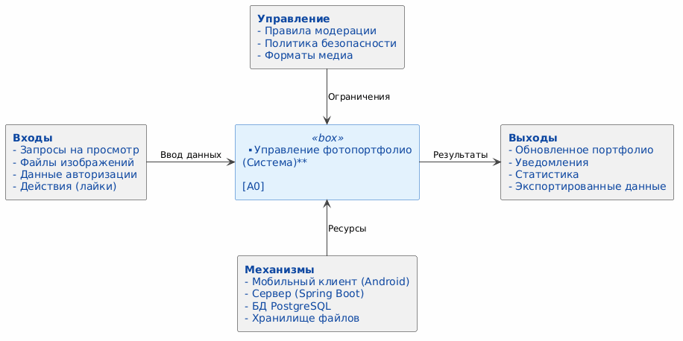
Согласно диаграмме, входными данными системы являются пользовательские запросы, файлы фотографий и данные авторизации. Управляющими воздействиями выступают правила модерации контента, политика конфиденциальности и требования к форматам изображений. В качестве механизмов реализации используются мобильное приложение Android, сервер приложений Spring Boot, база данных PostgreSQL и файловое хранилище. Результатом функционирования системы является сформированное пользовательское портфолио, статистика просмотров, уведомления о взаимодействии с контентом и опубликованные фотографии.
Для определения функциональных возможностей системы и действий пользователей была построена диаграмма бизнес-прецедентов, представленная на рисунке 1.2.
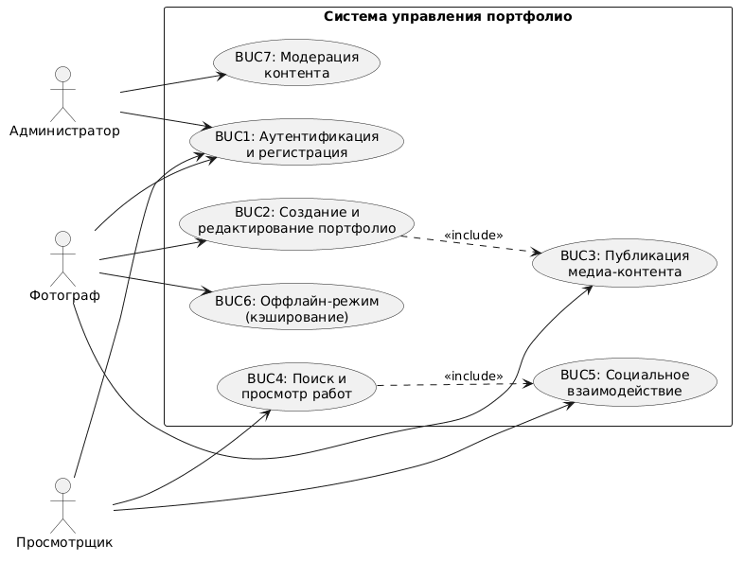
Рисунок 1.2 – Диаграмма бизнес-прецедентов системы
На диаграмме представлены основные бизнес-процессы, реализуемые в системе. К ним относятся регистрация и авторизация пользователей, управление профилем, публикация фотографий, просмотр контента, поиск пользователей, постановка отметок «Нравится», добавление комментариев и работа с личным фото-портфолио.
Основным бизнес-процессом системы является управление пользовательским фотопортфолио. Данный процесс включает загрузку фотографий на сервер, их хранение, отображение в пользовательском интерфейсе и последующее взаимодействие с другими участниками системы. Дополнительной особенностью проекта является поддержка офлайн-режима, позволяющего сохранять данные локально и выполнять их синхронизацию после восстановления сетевого соединения.
Результаты проведённого анализа бизнес-процессов позволили определить основные функциональные требования к программному обеспечению, выделить ключевые сущности предметной области и сформировать основу для дальнейшего проектирования архитектуры системы.

1.3 SWOT-анализ текущего состояния
Для оценки текущего состояния предметной области и определения перспектив разработки мобильного приложения для создания фото-портфолио был проведён SWOT-анализ. Данный метод позволяет выявить сильные и слабые стороны разрабатываемой системы, а также определить внешние возможности и потенциальные угрозы.
Сильные стороны (Strengths) | Слабые стороны (Weaknesses)
Удобный мобильный интерфейс | Зависимость от интернет-соединения при работе с сервером
Специализация на создании фото-портфолио | Ограниченное количество функций по сравнению с крупными социальными сетями
Простая регистрация и авторизация | Необходимость хранения большого объёма изображений
Поддержка локального кэширования данных | Высокие требования к серверному хранилищу при увеличении числа пользователей
Современная клиент-серверная архитектура | Ограниченность аудитории на начальном этапе развития проекта

Возможности (Opportunities) | Угрозы (Threats)
Рост популярности мобильных сервисов для публикации контента | Высокая конкуренция со стороны существующих платформ
Интеграция дополнительных социальных функций | Изменение требований законодательства в области персональных данных
Использование облачных технологий хранения данных | Рост затрат на поддержку серверной инфраструктуры
Расширение функциональности для профессиональных фотографов | Угрозы информационной безопасности
Публикация приложения в Google Play | Снижение интереса пользователей к специализированным сервисам
Таблица 1.1 – SWOT-анализ проекта YPhoto Portfolio
Проведённый анализ показал, что основными преимуществами разрабатываемой системы являются ориентация на создание фото-портфолио, использование современных технологий мобильной разработки и наличие механизмов локального хранения данных. Это позволяет обеспечить удобство использования приложения и повысить производительность работы при нестабильном интернет-соединении.
Слабые стороны проекта в основном связаны с ограниченными ресурсами разработки по сравнению с крупными коммерческими платформами, а также необходимостью организации хранения значительного объёма мультимедийных данных.
Среди внешних возможностей наибольший интерес представляет развитие рынка мобильных приложений для работы с цифровым контентом и возможность дальнейшего расширения функциональности системы. В перспективе приложение может быть дополнено механизмами подписок, системой рекомендаций, расширенной статистикой публикаций и средствами профессионального продвижения авторов.
К основным угрозам относятся высокая конкуренция со стороны существующих сервисов публикации фотографий, вопросы обеспечения безопасности пользовательских данных и необходимость постоянного сопровождения серверной инфраструктуры.
Результаты SWOT-анализа подтверждают целесообразность разработки мобильного приложения YPhoto Portfolio и позволяют определить направления дальнейшего развития программного продукта.

1.4 Анализ аналогов и конкурентов
Для определения особенностей разрабатываемой системы был проведён анализ существующих программных решений, предназначенных для публикации и хранения фотографий.
Одним из наиболее популярных сервисов является Instagram, который предоставляет пользователям возможность публиковать фотографии и взаимодействовать друг с другом. Однако данная платформа ориентирована прежде всего на социальную активность и распространение контента, а не на создание персонального фото-портфолио.
Сервис Flickr предназначен для хранения и систематизации фотографий и широко используется фотографами. Несмотря на развитые возможности управления изображениями, система обладает достаточно сложным интерфейсом и содержит большое количество функций, не всегда востребованных обычными пользователями.
Платформа 500px ориентирована преимущественно на профессиональных фотографов и позволяет демонстрировать авторские работы широкой аудитории. Однако часть функциональности сервиса доступна только по платной подписке.
Приложение VSCO сочетает возможности редактирования изображений и публикации фотографий. Основным преимуществом системы является удобный интерфейс, однако функции взаимодействия между пользователями реализованы ограниченно.
Pinterest представляет собой сервис для поиска и сохранения визуального контента. Пользователи могут создавать тематические коллекции изображений и обмениваться ими, однако система не предназначена для ведения персонального фото-портфолио и демонстрации собственных работ.
Разрабатываемое приложение YPhoto Portfolio ориентировано на решение конкретной задачи — создание и ведение персонального фото-портфолио. Пользователь получает возможность публиковать фотографии, управлять собственным профилем, просматривать контент других участников системы и взаимодействовать с ним посредством лайков и комментариев. При этом приложение обладает простым интерфейсом и не перегружено дополнительными функциями, характерными для крупных социальных платформ.
Дополнительным преимуществом системы является поддержка локального хранения данных и синхронизации с сервером, что позволяет обеспечить доступ к ранее загруженной информации даже при временном отсутствии интернет-соединения.
Таким образом, проведённый анализ существующих решений подтверждает актуальность разработки мобильного приложения YPhoto Portfolio и показывает, что система занимает нишу между традиционными социальными сетями и профессиональными платформами для фотографов, предоставляя пользователям удобный инструмент для создания и ведения собственного фото-портфолио.

1.5 Обоснование необходимости разработки
В настоящее время пользователи активно используют различные интернет-платформы для публикации и хранения фотографий. Однако большинство существующих решений ориентировано либо на социальное взаимодействие между пользователями, либо на профессиональное сообщество фотографов. В результате пользователи сталкиваются с избыточным функционалом, сложностью интерфейса или ограничениями, связанными с использованием отдельных возможностей системы.
Анализ существующих аналогов показал, что современные платформы не всегда обеспечивают удобное ведение персонального фото-портфолио. Многие сервисы ориентированы на продвижение контента и рекламные механизмы, что усложняет процесс организации собственных фотографий и их демонстрации другим пользователям.
Разработка мобильного приложения YPhoto Portfolio направлена на решение данной проблемы посредством создания специализированной системы для хранения, публикации и просмотра фотографий. Пользователь получает возможность быстро создавать собственное портфолио, управлять публикациями и взаимодействовать с другими участниками платформы через единый удобный интерфейс.
Дополнительным преимуществом разрабатываемой системы является использование современной клиент-серверной архитектуры, обеспечивающей надёжное хранение данных и возможность дальнейшего масштабирования программного продукта. Реализация локального кэширования позволяет повысить производительность приложения и обеспечить доступ к ранее загруженной информации даже при отсутствии сетевого подключения.
Разрабатываемое приложение создаётся с использованием современных технологий мобильной разработки Android, что обеспечивает высокую скорость работы, удобство сопровождения программного кода и возможность дальнейшего расширения функциональности системы.
Таким образом, разработка мобильного приложения YPhoto Portfolio является актуальной и обоснованной, поскольку позволяет предоставить пользователям удобный инструмент для создания и ведения персонального фото-портфолио, объединяющий преимущества современных мобильных технологий и специализированного подхода к работе с фотографиями.

1.6 Экономическое обоснование разработки
Разработка программного обеспечения требует затрат трудовых ресурсов, времени и вычислительной инфраструктуры. Для оценки экономической эффективности проекта была выполнена приблизительная оценка стоимости разработки мобильного приложения YPhoto Portfolio.
Проект разрабатывался одним разработчиком в течение трёх месяцев. В качестве технологий разработки использовались Kotlin, Jetpack Compose, Spring Boot, PostgreSQL и современные инструменты разработки программного обеспечения.
Средняя заработная плата Android-разработчика уровня Junior–Middle на рынке труда составляет около 100 000 рублей в месяц. Соответственно, затраты на оплату труда разработчика за период разработки составляют:
Затраты на разработку:
заработная плата разработчика: 100 000 × 3 = 300 000 рублей;
затраты на электроэнергию и использование оборудования: 10 000 рублей;
затраты на тестирование и сопровождение: 20 000 рублей.
Общая стоимость разработки составляет:
300 000 + 10 000 + 20 000 = 330 000 рублей.
Анализ существующих решений показывает, что стоимость разработки аналогичного мобильного приложения на коммерческом рынке может составлять от 500 000 до 1 000 000 рублей в зависимости от сложности функциональности и требований заказчика. Использование современных технологий разработки и самостоятельное выполнение всех этапов проектирования позволило существенно снизить стоимость создания программного продукта.
Экономический эффект от внедрения системы заключается в возможности дальнейшего использования разработанного программного продукта в качестве основы для коммерческого проекта, а также в сокращении времени на создание и сопровождение пользовательских фото-портфолио по сравнению с использованием нескольких разрозненных сервисов.
Для оценки эффективности проекта был рассчитан показатель ROI (Return on Investment), определяемый как отношение предполагаемой прибыли к затратам на разработку.
Предположим, что после публикации приложения его коммерческая стоимость составит 500 000 рублей.
Тогда ROI рассчитывается по формуле:
ROI = ((500 000 − 330 000) / 330 000) × 100%
ROI = 51,5 %
Полученное значение показывает, что проект обладает положительной экономической эффективностью и имеет потенциал для дальнейшего развития и коммерческого использования.
Таким образом, разработка мобильного приложения YPhoto Portfolio является экономически обоснованной, а затраты на его создание соответствуют современным условиям рынка программного обеспечения.

1.7 Выводы по главе
В первой главе был проведён анализ предметной области, связанной с разработкой мобильного приложения для создания и ведения фото-портфолио. Рассмотрены особенности организации хранения и публикации фотографий в современных информационных системах, а также определены основные потребности пользователей, заинтересованных в демонстрации собственных фоторабот.
В процессе исследования были изучены существующие бизнес-процессы, связанные с публикацией фотографий, взаимодействием пользователей и управлением персональным контентом. Выполненное моделирование бизнес-процессов позволило определить основные функции будущей системы и сформировать представление о механизмах её функционирования.
Дополнительно был проведён анализ существующих программных решений, среди которых Instagram, Flickr, 500px, VSCO и Pinterest. Рассмотрение функциональных возможностей данных платформ показало, что большинство существующих сервисов ориентировано либо на социальное взаимодействие пользователей, либо на профессиональное сообщество фотографов. В результате было установлено, что специализированное решение для удобного ведения персонального фото-портфолио остаётся востребованным и актуальным.
На основании выполненного анализа были определены цели и задачи курсового проекта, сформированы основные требования к программному продукту и выполнено экономическое обоснование разработки. Полученные результаты подтвердили актуальность создания мобильного приложения YPhoto Portfolio и послужили основой для дальнейшего проектирования программной системы.

2 ПРОЕКТИРОВАНИЕ СИСТЕМЫ

2.1 Формирование требований к системе
На основании проведённого анализа предметной области были сформированы требования к разрабатываемой системе. Требования определяют функциональные возможности приложения, характеристики производительности и ограничения, предъявляемые к программному обеспечению.
Основной целью разработки является создание мобильного приложения для формирования и ведения пользовательского фото-портфолио с возможностью взаимодействия между участниками системы.
К функциональным требованиям относятся:
- регистрация новых пользователей;
- авторизация пользователей в системе;
- управление личным профилем;
- загрузка фотографий на сервер;
- просмотр опубликованных фотографий;
- удаление собственных публикаций;
- поиск пользователей;
- просмотр профилей других пользователей;
- добавление комментариев к публикациям;
- постановка отметок «Нравится»;
- получение данных с сервера посредством REST API;
- локальное хранение данных для работы приложения в условиях нестабильного интернет-соединения.
К нефункциональным требованиям относятся:
- обеспечение удобного пользовательского интерфейса;
- высокая производительность мобильного приложения;
- безопасность хранения пользовательских данных;
- возможность масштабирования серверной части;
- поддержка современных версий операционной системы Android;
- устойчивость к временным сбоям сетевого подключения;
- обеспечение целостности данных при обмене информацией между клиентом и сервером.
Для описания взаимодействия пользователей с системой была построена диаграмма вариантов использования.
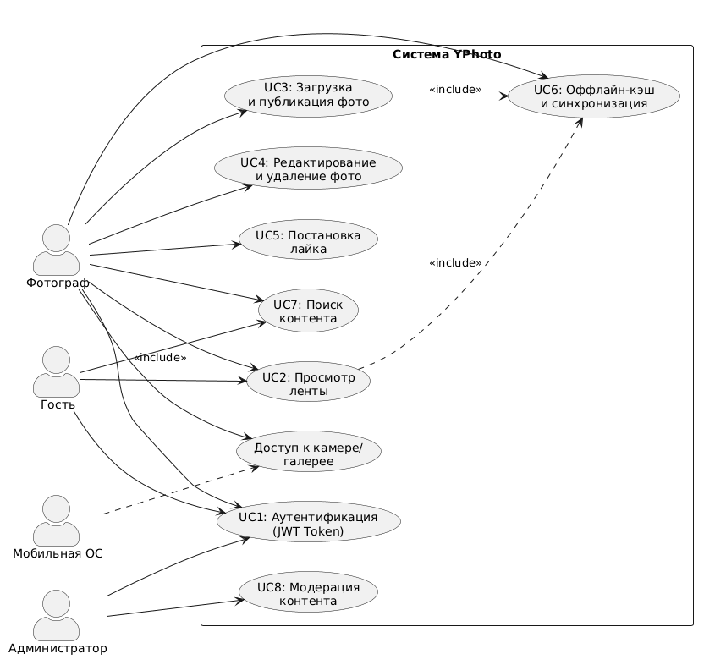
Рисунок 2.1 – Диаграмма вариантов использования системы
Диаграмма отражает основные сценарии работы пользователей с приложением и позволяет определить границы разрабатываемой системы. Основными вариантами использования являются регистрация, авторизация, управление профилем, публикация фотографий, поиск пользователей и взаимодействие с контентом.
Сформированные требования являются основой дальнейшего проектирования архитектуры программного обеспечения и структуры базы данных.

2.2 Проектирование архитектуры системы
Архитектура программной системы определяет структуру приложения, состав его компонентов и принципы их взаимодействия. Основной целью проектирования архитектуры является обеспечение масштабируемости, сопровождаемости и удобства дальнейшего развития программного продукта.
Разрабатываемая система представляет собой клиент-серверное приложение, состоящее из мобильного клиента на платформе Android, серверной части на базе Spring Boot и базы данных PostgreSQL. Взаимодействие между клиентом и сервером осуществляется посредством REST API с использованием протокола HTTP.
Для построения программной архитектуры была выбрана модель PCMEF (Presentation, Controller, Model, Entity, Foundation), обеспечивающая разделение ответственности между компонентами системы и упрощающая сопровождение программного кода.
Слой Presentation отвечает за взаимодействие с пользователем и содержит экраны мобильного приложения, реализованные с использованием технологии Jetpack Compose.
Слой Controller обеспечивает обработку пользовательских действий и координацию работы остальных компонентов системы. Для управления состоянием экранов используются ViewModel-компоненты.
Слой Model содержит бизнес-логику приложения и обеспечивает обработку данных, полученных от сервера и локального хранилища.
Слой Entity включает основные сущности предметной области, такие как пользователь, фотография, комментарий, лайк и другие объекты, используемые системой.
Слой Foundation предоставляет инфраструктурные механизмы доступа к данным и взаимодействия с внешними компонентами. В его состав входят компоненты работы с REST API, база данных Room и механизмы сетевого взаимодействия.

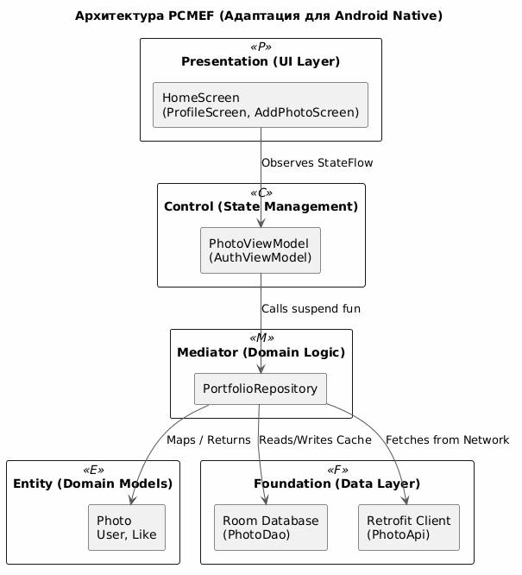
Рисунок 2.3 – Архитектура системы по модели PCMEF
Выбранная архитектура обеспечивает независимость отдельных модулей приложения, упрощает тестирование компонентов и позволяет выполнять дальнейшее расширение функциональности без существенного изменения существующего программного кода.
Использование клиент-серверного подхода позволяет разграничить обработку данных между мобильным устройством и сервером, обеспечивая централизованное хранение информации и поддержку большого количества пользователей.

2.3 Проектирование модели предметной области
Проектирование модели предметной области является важным этапом разработки программного обеспечения, поскольку позволяет определить основные объекты системы, их характеристики и взаимосвязи. Полученная модель служит основой для дальнейшего проектирования базы данных и реализации бизнес-логики приложения.
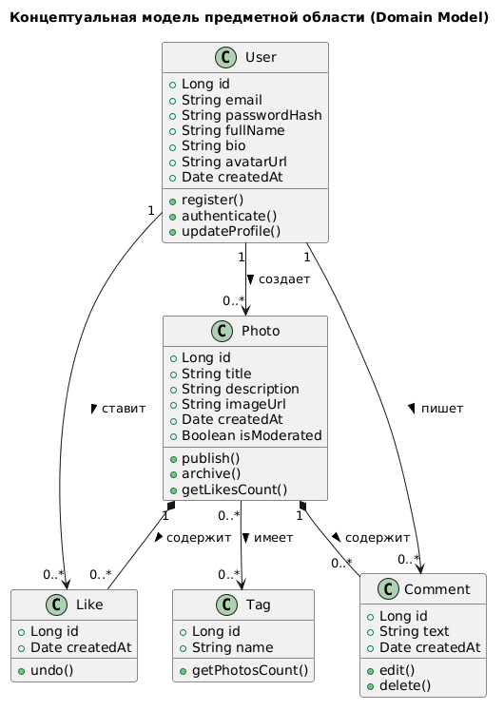
Рисунок 2.4 – Модель предметной области системы
В центре рассматриваемой предметной области находится пользователь, взаимодействующий с системой посредством мобильного приложения. После прохождения процедуры регистрации и авторизации пользователь получает возможность публиковать фотографии, просматривать контент других участников платформы, оставлять комментарии и оценивать публикации с помощью механизма лайков.
Ключевым объектом системы является фотография, вокруг которой строится основная функциональность приложения. Каждая публикация связана с автором и может сопровождаться описанием, набором тегов, комментариями других пользователей и отметками «Нравится».
Для обеспечения взаимодействия между пользователями предусмотрен механизм комментариев. Он позволяет оставлять текстовые сообщения под публикациями и организовывать обсуждение размещённого контента.
Дополнительным средством взаимодействия выступают лайки, используемые для оценки фотографий и определения популярности опубликованных материалов.
С целью упрощения поиска и систематизации контента используются теги, позволяющие группировать фотографии по тематическим категориям и облегчать навигацию по системе.
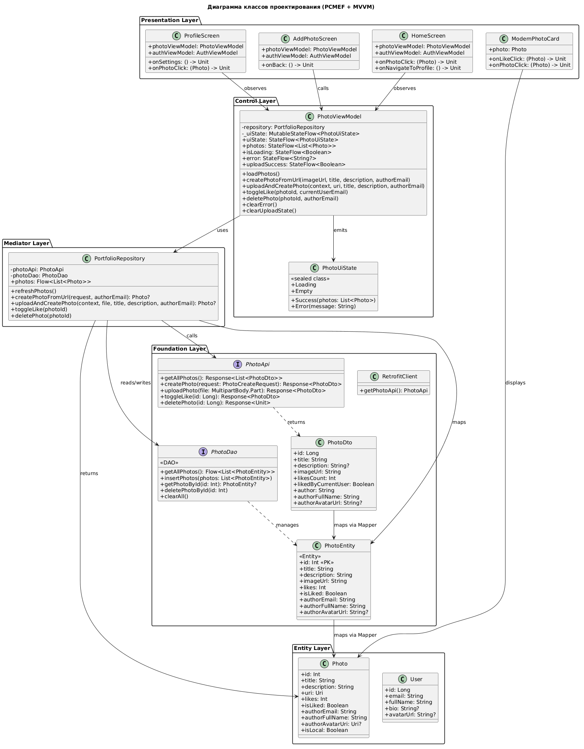
Рисунок 2.5 – Диаграмма классов системы
На диаграмме отображены основные программные классы, их атрибуты и связи между объектами. Использование объектно-ориентированного подхода позволило обеспечить логическое разделение ответственности между компонентами системы и создать гибкую структуру, пригодную для дальнейшего расширения функциональности приложения.
Построенная модель предметной области позволила определить состав данных, подлежащих хранению и обработке, а также сформировать основу для проектирования структуры базы данных.

2.4 Проектирование базы данных
Эффективная организация хранения данных является одним из ключевых факторов успешного функционирования информационной системы. В рамках проекта была спроектирована база данных, обеспечивающая хранение информации о пользователях, публикациях и результатах взаимодействия с контентом.
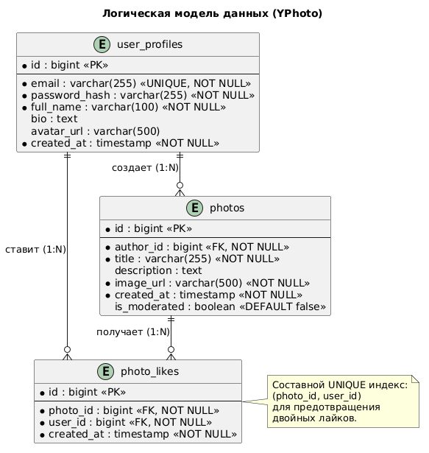
Рисунок 2.6 – ER-диаграмма базы данных
Основу базы данных составляет таблица пользователей, предназначенная для хранения регистрационных данных и информации о профилях участников системы. Каждый пользователь может создавать собственные публикации, оставлять комментарии и взаимодействовать с контентом других пользователей.
Хранение информации о размещённых изображениях осуществляется в таблице фотографий. Для каждой публикации сохраняются сведения об авторе, времени размещения, описании и других параметрах, необходимых для отображения контента в мобильном приложении.
Поддержка коммуникации между пользователями реализована посредством таблицы комментариев. Записи данной таблицы связывают пользователей с конкретными публикациями и позволяют организовать обсуждение размещённых материалов.
Для хранения данных об оценках публикаций используется таблица лайков. Благодаря ей обеспечивается возможность подсчёта количества положительных реакций и отображения статистики взаимодействия с контентом.
Дополнительную роль в системе играет механизм тегирования. Использование тегов позволяет классифицировать фотографии по тематическим направлениям и повышает эффективность поиска необходимой информации.
При проектировании структуры базы данных были учтены требования к целостности и непротиворечивости информации. Для предотвращения дублирования данных использовались принципы нормализации, а связи между таблицами реализованы посредством внешних ключей.
В качестве системы управления базами данных была выбрана PostgreSQL, обладающая высокой производительностью, надёжностью и широкими возможностями масштабирования. Для организации локального хранения данных на стороне мобильного клиента используется библиотека Room, обеспечивающая кэширование информации и поддержку работы приложения при временном отсутствии сетевого подключения.
Разработанная структура базы данных обеспечивает эффективное хранение информации, высокую скорость обработки запросов и возможность дальнейшего расширения функциональности системы без существенных изменений существующей схемы данных.

2.5 Проектирование взаимодействия компонентов системы
Для обеспечения корректной работы программного обеспечения необходимо определить порядок взаимодействия между основными компонентами системы. В разрабатываемом приложении обмен данными осуществляется между мобильным клиентом, серверной частью и базой данных. Использование клиент-серверной архитектуры позволяет централизованно хранить информацию и обеспечивать единые правила обработки пользовательских запросов.
Передача данных между мобильным приложением и сервером выполняется посредством REST API. Запросы формируются на стороне клиента, после чего передаются на сервер для обработки. Полученные результаты возвращаются в формате JSON и используются для обновления пользовательского интерфейса.
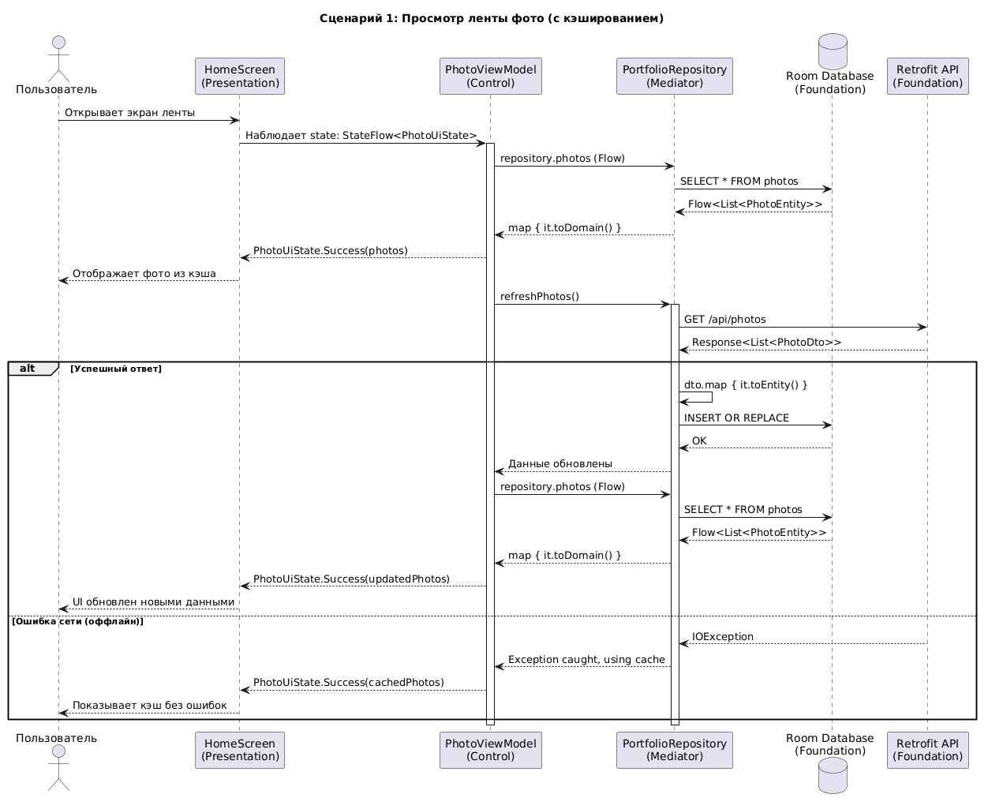
Рисунок 2.7 – Диаграмма последовательности загрузки фотографий
В рамках данного сценария пользователь инициирует запрос на получение публикаций. Мобильный клиент обращается к серверной части приложения, которая выполняет необходимые операции с базой данных и возвращает список фотографий. После получения ответа данные отображаются в пользовательском интерфейсе приложения.
Одним из ключевых сценариев работы системы является публикация новых фотографий.
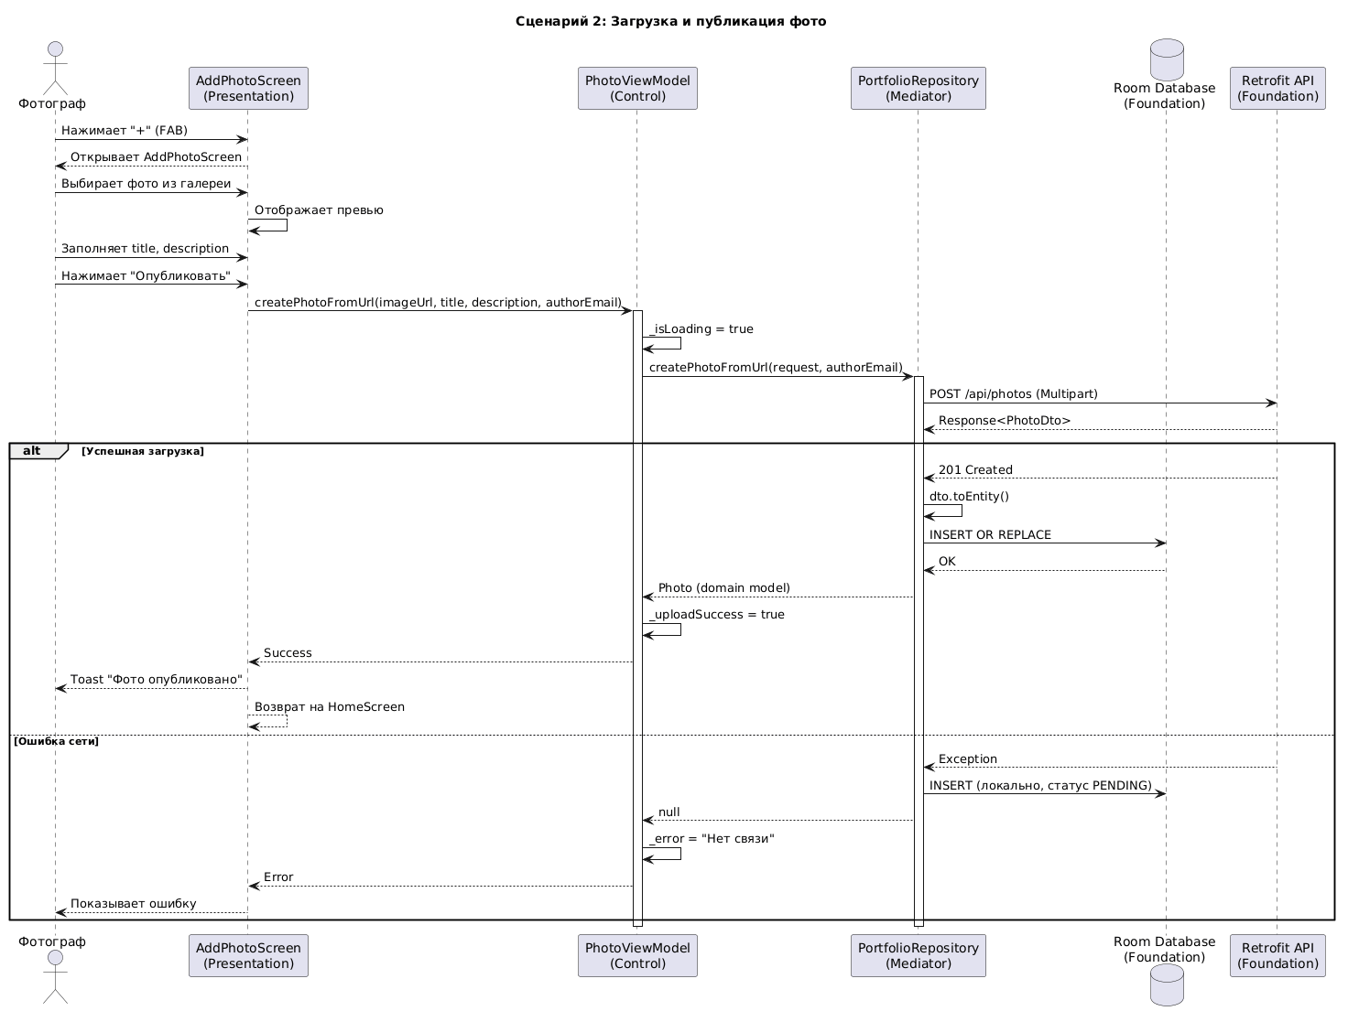
Рисунок 2.8 – Диаграмма последовательности публикации фотографии
В процессе публикации пользователь выбирает изображение на мобильном устройстве и заполняет необходимые сведения о публикации. После этого приложение формирует запрос и передаёт данные на сервер. Сервер выполняет проверку полученной информации, сохраняет изображение и соответствующие метаданные, после чего возвращает результат выполнения операции.
Не менее важным элементом социальной функциональности является механизм оценки публикаций.
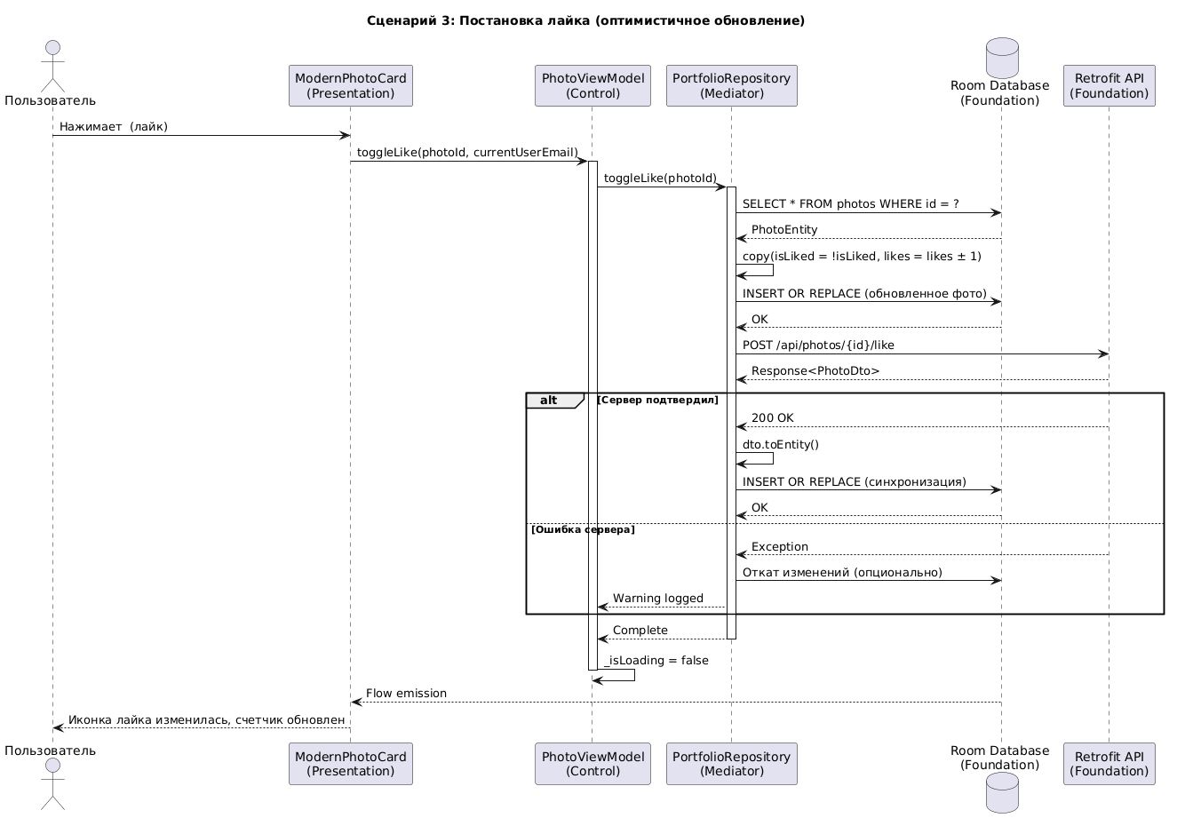
Рисунок 2.9 – Диаграмма последовательности добавления лайка
При выполнении данного действия клиентское приложение передаёт идентификатор публикации на сервер. После проверки данных сервер обновляет информацию в базе данных и возвращает актуальное количество лайков, которое отображается пользователю.
Особенностью разработанной системы является поддержка локального хранения данных и механизмов синхронизации.
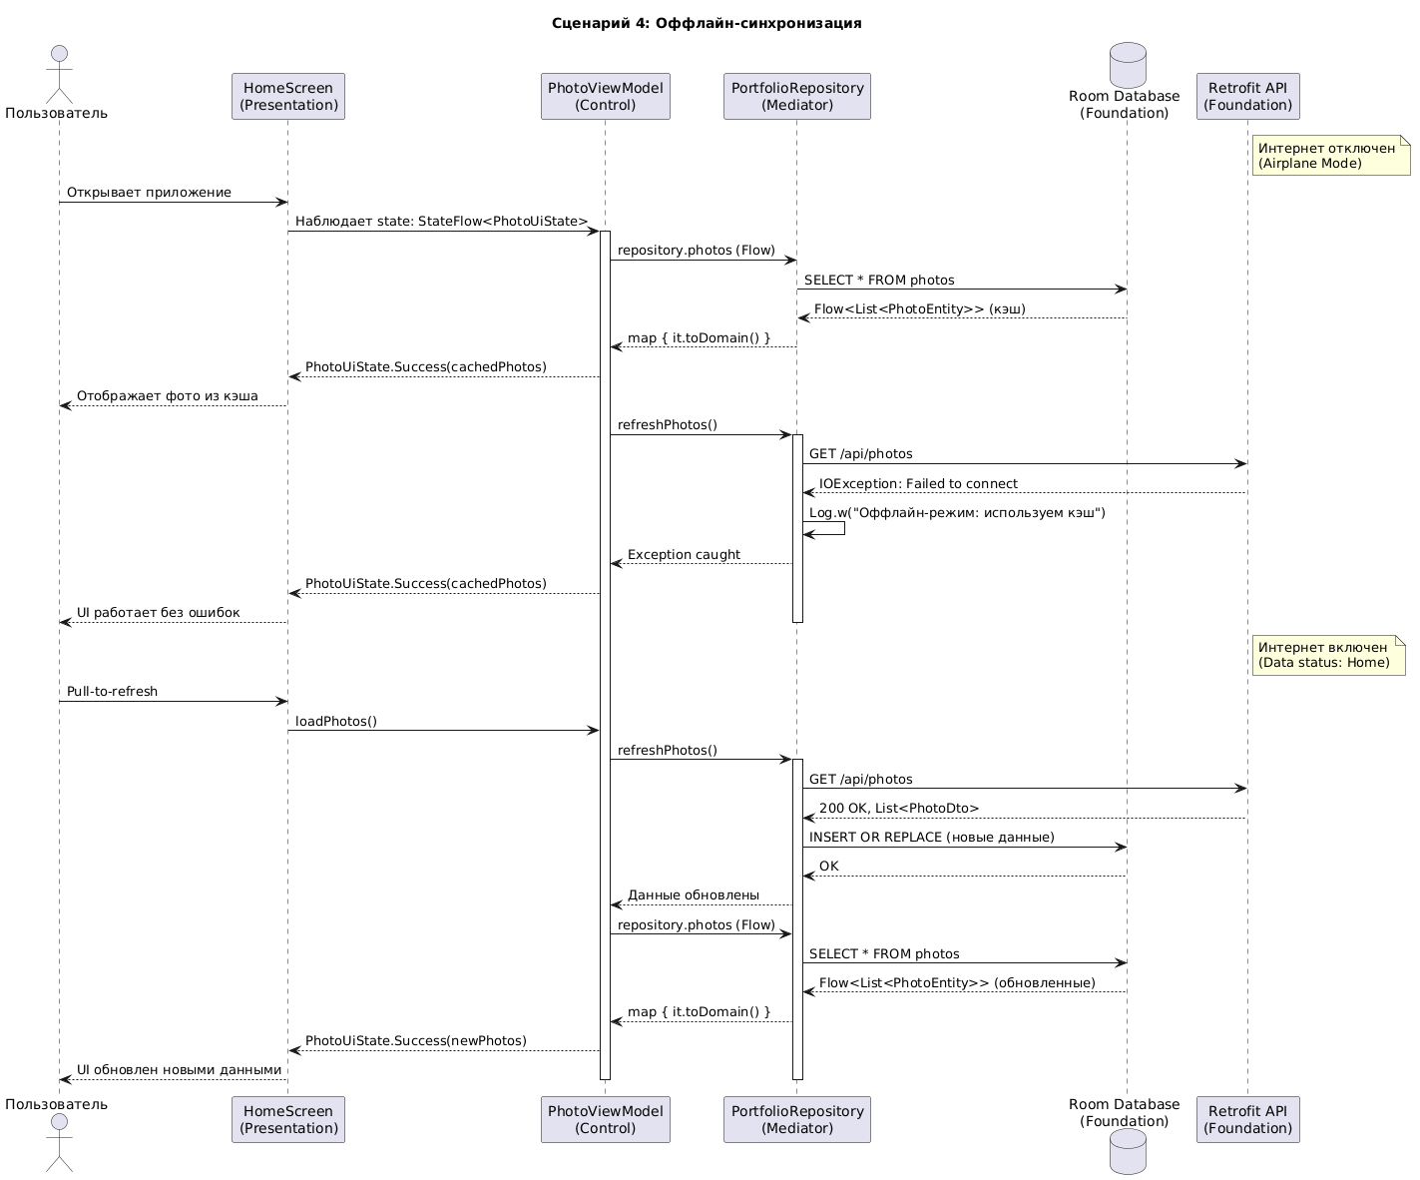
Рисунок 2.10 – Диаграмма последовательности синхронизации данных
При отсутствии сетевого подключения приложение использует локально сохранённые данные, размещённые в базе данных Room. После восстановления соединения выполняется синхронизация информации между мобильным клиентом и серверной частью системы. Такой подход позволяет обеспечить стабильную работу приложения даже при нестабильном подключении к сети Интернет.
Рассмотренные сценарии взаимодействия демонстрируют основные механизмы функционирования программной системы и подтверждают корректность выбранной архитектуры. Использование последовательностей обмена данными позволяет обеспечить согласованную работу всех компонентов приложения и гарантировать целостность обрабатываемой информации.

2.6 Выводы по главе
Во второй главе выполнено проектирование программной системы с учётом требований, сформированных на этапе анализа предметной области. На основе поставленных задач были определены функциональные и нефункциональные требования, которые легли в основу разработки программного продукта.
В процессе проектирования была разработана архитектура клиент-серверной системы, обеспечивающая разделение ответственности между отдельными компонентами приложения. В качестве архитектурного подхода выбрана модель PCMEF, позволяющая организовать структуру программного обеспечения таким образом, чтобы обеспечить удобство сопровождения, масштабирования и дальнейшего развития системы.
Особое внимание было уделено моделированию предметной области. Для описания структуры данных и взаимосвязей между объектами были разработаны модель предметной области и диаграмма классов. Это позволило определить основные сущности системы, их свойства и характер взаимодействия между ними.
В рамках проектирования базы данных была построена ER-диаграмма, отражающая структуру хранения информации о пользователях, публикациях, комментариях, лайках и других объектах системы. Разработанная структура обеспечивает целостность данных и возможность эффективной обработки запросов.
Дополнительно были рассмотрены основные сценарии взаимодействия компонентов системы. Для этого разработаны диаграммы последовательностей, описывающие процессы загрузки фотографий, публикации контента, постановки лайков и синхронизации данных. Результаты проектирования подтвердили корректность выбранных архитектурных решений и сформировали основу для практической реализации программного продукта.

3 РЕАЛИЗАЦИЯ СИСТЕМЫ

3.1 Выбор технологий разработки
Для реализации мобильного приложения YPhoto Portfolio был выбран современный стек технологий, обеспечивающий высокую производительность, удобство сопровождения программного кода и возможность дальнейшего развития программного продукта.
В качестве основного языка разработки мобильного клиента используется Kotlin. Данный язык является официально рекомендуемым инструментом разработки приложений для платформы Android и предоставляет широкие возможности для создания надёжного и безопасного программного обеспечения.
Разработка пользовательского интерфейса выполнена с использованием фреймворка Jetpack Compose. Применение декларативного подхода к построению интерфейсов позволило упростить разработку экранов приложения и повысить читаемость программного кода.
Для организации взаимодействия с серверной частью используется библиотека Retrofit. Данное решение обеспечивает удобную работу с REST API и автоматическое преобразование данных между объектами приложения и форматом JSON.
Локальное хранение данных реализовано посредством библиотеки Room. Использование встроенной базы данных позволяет кэшировать информацию на устройстве пользователя и поддерживать работу приложения при временном отсутствии сетевого подключения.
Серверная часть приложения разработана на платформе Spring Boot. Выбор данного фреймворка обусловлен его высокой производительностью, развитой экосистемой и широкими возможностями создания масштабируемых веб-приложений.
В качестве системы управления базами данных используется PostgreSQL. Данная СУБД обеспечивает надёжное хранение информации, поддержку сложных запросов и высокий уровень производительности при работе с большими объёмами данных.
Для обеспечения безопасности пользовательских данных применяется механизм JWT-аутентификации. Использование токенов позволяет организовать безопасное взаимодействие между мобильным клиентом и сервером без необходимости хранения пользовательских паролей на устройстве.
Выбранный набор технологий полностью соответствует требованиям проекта и обеспечивает возможность реализации всех предусмотренных функциональных возможностей системы.

3.2 Реализация серверной части
Серверная часть приложения отвечает за обработку запросов пользователей, хранение данных и предоставление интерфейса взаимодействия для мобильного клиента.
Разработка серверной части выполнена с использованием платформы Spring Boot и языка программирования Java. Архитектура приложения построена на основе многоуровневого подхода, предусматривающего разделение логики доступа к данным, бизнес-логики и обработки пользовательских запросов.
Основными компонентами серверной части являются контроллеры, сервисы, репозитории и сущности базы данных.
Контроллеры обеспечивают обработку входящих HTTP-запросов и передачу данных между мобильным клиентом и внутренними компонентами системы. Каждый контроллер отвечает за отдельную функциональную область приложения, такую как работа с пользователями, фотографиями, комментариями и лайками.
Сервисный уровень реализует основную бизнес-логику приложения. На данном уровне выполняются проверки корректности данных, обработка пользовательских действий и подготовка информации для сохранения в базе данных.
Для взаимодействия с базой данных используются репозитории Spring Data JPA. Применение данного механизма позволяет сократить объём программного кода и упростить выполнение операций чтения и записи данных.
Хранение информации осуществляется в базе данных PostgreSQL. Для каждой сущности предметной области была создана соответствующая таблица, связанная с другими объектами посредством отношений между сущностями.
Обмен данными между клиентом и сервером осуществляется через REST API. Для передачи информации используется формат JSON, обеспечивающий совместимость между различными компонентами системы.
Разработанная серверная часть обеспечивает обработку операций регистрации пользователей, авторизации, публикации фотографий, получения данных о публикациях, управления комментариями и отметками «Нравится», а также выполнения поисковых запросов.
Использование Spring Boot позволило создать масштабируемую и надёжную серверную инфраструктуру, обеспечивающую стабильную работу мобильного приложения.

3.3 Реализация мобильного приложения
Мобильный клиент является основной точкой взаимодействия пользователя с системой. В рамках проекта была разработана Android-приложение, обеспечивающее доступ ко всем функциям фото-портфолио через современный и удобный пользовательский интерфейс.
Разработка клиентской части выполнена на языке программирования Kotlin с использованием фреймворка Jetpack Compose. Применение декларативного подхода к построению интерфейсов позволило сократить объём шаблонного кода и повысить удобство сопровождения программного продукта.
После запуска приложения пользователю предоставляется возможность пройти процедуру регистрации или авторизации. Для доступа к функциональности системы необходимо создать учётную запись либо выполнить вход с использованием ранее зарегистрированных данных.
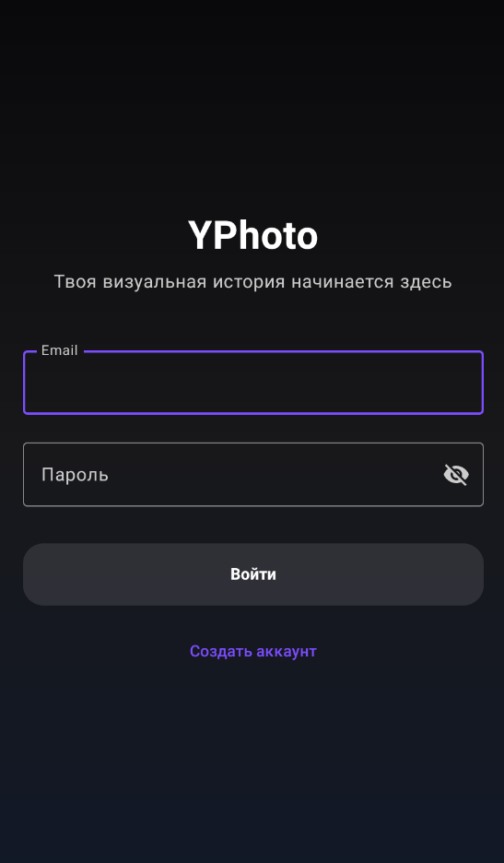
Рисунок 3.1 – Экран авторизации пользователя
После успешной авторизации пользователь попадает на главный экран приложения, содержащий ленту опубликованных фотографий. На данном экране отображаются публикации других пользователей, информация об авторах, количество лайков и комментариев.
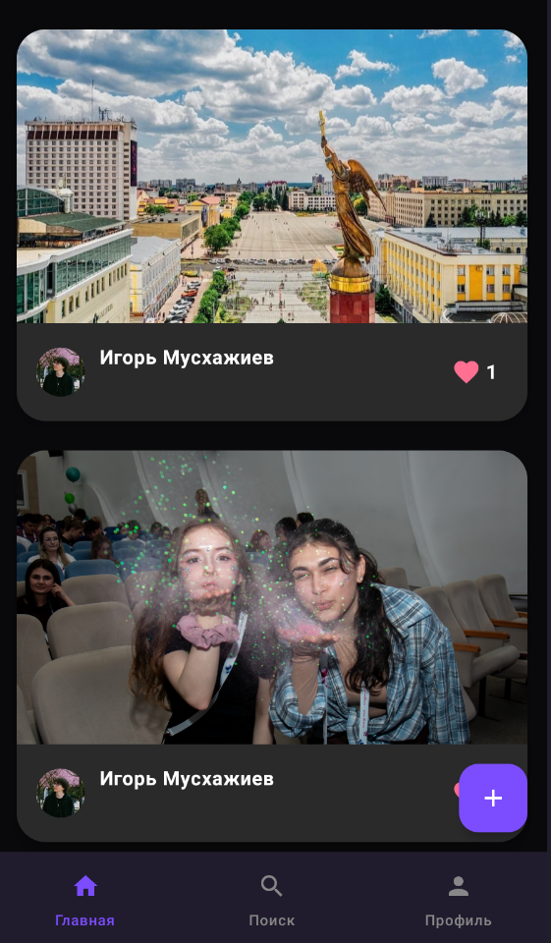
Рисунок 3.2 – Главный экран приложения
Для просмотра информации о пользователе реализован экран профиля. Здесь отображаются персональные данные владельца аккаунта, опубликованные фотографии и статистическая информация о контенте.
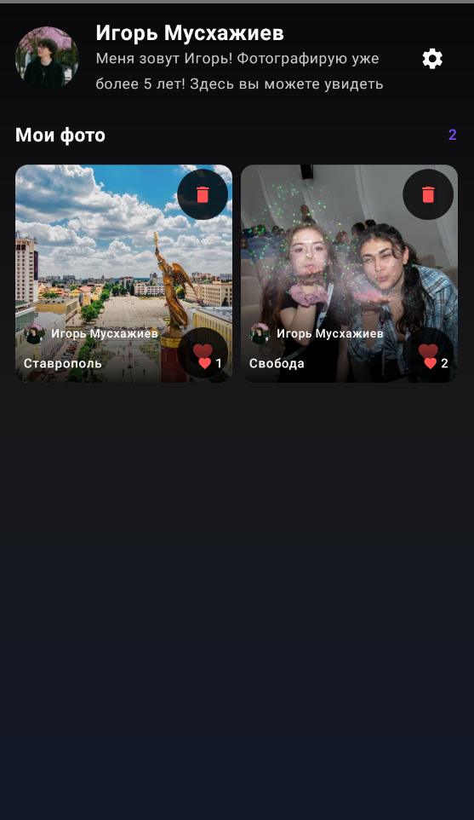
Рисунок 3.3 – Экран профиля пользователя
Создание новой публикации осуществляется посредством отдельного экрана загрузки фотографий. Пользователь может выбрать изображение из памяти устройства, добавить описание и выполнить публикацию контента на сервере.
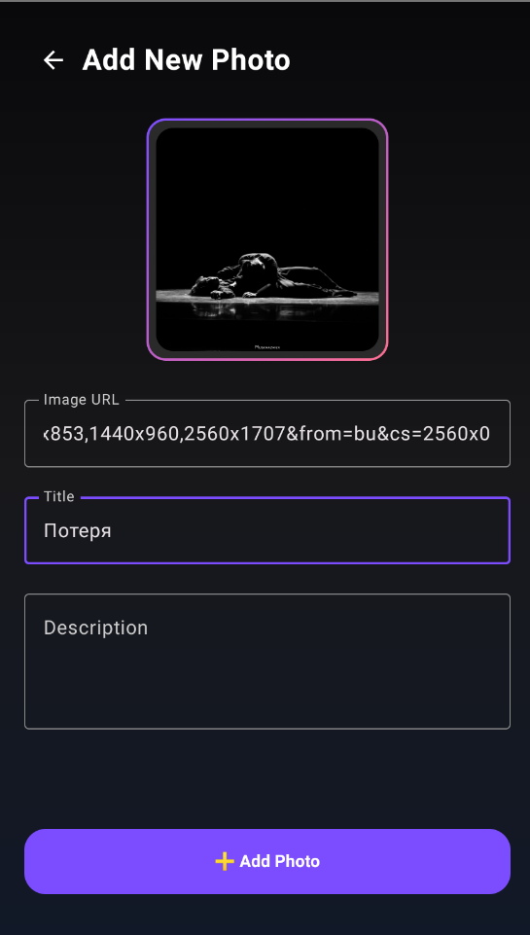
Рисунок 3.4 – Экран публикации фотографии
Для повышения удобства использования приложения были реализованы механизмы навигации между экранами, обновления данных в реальном времени и обработки возможных ошибок сетевого взаимодействия. Все изменения состояния пользовательского интерфейса выполняются посредством ViewModel-компонентов, что обеспечивает разделение логики отображения и бизнес-логики приложения.
Разработанный мобильный клиент обеспечивает удобный доступ ко всем функциям системы и соответствует требованиям, сформированным на этапе проектирования.

3.4 Реализация локального хранения данных
Одной из особенностей разработанного приложения является поддержка локального хранения данных. Данный механизм предназначен для повышения производительности системы и обеспечения возможности работы с ранее загруженной информацией при отсутствии подключения к сети Интернет.
В качестве инструмента локального хранения данных была выбрана библиотека Room, входящая в состав Android Jetpack. Использование данного решения позволило организовать работу с локальной базой данных посредством объектно-ориентированного подхода и минимизировать объём низкоуровневого программного кода.
При получении данных с сервера информация сохраняется как в оперативной памяти приложения, так и в локальной базе данных устройства. В случае потери соединения приложение использует сохранённые данные, что позволяет пользователю продолжать работу без необходимости повторной загрузки контента.
Для организации взаимодействия с локальным хранилищем были реализованы DAO-компоненты, отвечающие за выполнение операций чтения, записи, обновления и удаления данных. Использование репозиториев позволило объединить работу с удалённым сервером и локальной базой данных в единый механизм получения информации.
Синхронизация данных между мобильным приложением и серверной частью выполняется автоматически после восстановления сетевого подключения. При этом локальные данные обновляются до актуального состояния, что обеспечивает согласованность информации между всеми компонентами системы.
Использование механизма локального хранения позволило повысить скорость работы приложения, уменьшить количество сетевых запросов и улучшить пользовательский опыт при работе в условиях нестабильного интернет-соединения.

3.5 Реализация безопасности и авторизации
Обеспечение безопасности пользовательских данных является одним из важнейших требований к современным информационным системам. В рамках проекта были реализованы механизмы аутентификации и авторизации, обеспечивающие защиту персональной информации пользователей.
Для подтверждения личности пользователя используется механизм JWT (JSON Web Token). После успешного прохождения процедуры авторизации сервер формирует специальный токен доступа, содержащий информацию о пользователе и сроке действия сессии.
Полученный токен сохраняется на стороне мобильного клиента и автоматически передаётся в заголовках HTTP-запросов при обращении к защищённым ресурсам системы. При получении запроса сервер выполняет проверку корректности токена и принимает решение о предоставлении доступа к требуемым данным.
Хранение паролей пользователей осуществляется в зашифрованном виде. Для защиты учётных данных используются современные алгоритмы хэширования, исключающие возможность получения исходного пароля даже при компрометации базы данных.
Дополнительным механизмом безопасности является разграничение доступа к данным пользователей. Каждый участник системы имеет возможность управлять только собственными публикациями и персональной информацией, что предотвращает несанкционированное изменение данных другими пользователями.
Реализованные механизмы безопасности обеспечивают надёжную защиту информации и соответствуют современным требованиям к разработке клиент-серверных приложений.

3.6 Выводы по главе
В третьей главе была выполнена реализация разработанной системы на основе проектных решений, полученных на предыдущем этапе. Для создания программного продукта был выбран современный набор технологий, обеспечивающий высокую производительность, надёжность и возможность дальнейшего расширения функциональности приложения.
В ходе работы реализован мобильный клиент для платформы Android с использованием языка программирования Kotlin и фреймворка Jetpack Compose. Использование современных средств разработки позволило создать удобный пользовательский интерфейс и обеспечить эффективное взаимодействие пользователя с системой.
Для обработки данных и организации бизнес-логики разработана серверная часть приложения на платформе Spring Boot. Реализованы механизмы взаимодействия между мобильным клиентом и сервером посредством REST API, обеспечивающие передачу и обработку данных в формате JSON.
Особое внимание уделено вопросам хранения информации. Для долговременного хранения данных использована система управления базами данных PostgreSQL, а для организации локального хранения на мобильном устройстве применена библиотека Room. Благодаря этому обеспечивается возможность работы приложения даже при временном отсутствии сетевого подключения.
Дополнительно реализованы механизмы безопасности, основанные на использовании JWT-токенов. Применение данного подхода позволило организовать безопасную аутентификацию пользователей и защиту доступа к данным системы.
Таким образом, в результате выполнения главы была создана полнофункциональная программная система, реализующая все основные возможности, предусмотренные техническим заданием и этапом проектирования.

4 ТЕСТИРОВАНИЕ И ОБЕСПЕЧЕНИЕ КАЧЕСТВА

4.1 Цели и задачи тестирования
Тестирование является неотъемлемым этапом жизненного цикла программного обеспечения и выполняется с целью подтверждения соответствия разработанной системы установленным требованиям. Проведение тестирования позволяет выявить возможные ошибки в работе программных компонентов, оценить стабильность функционирования приложения и проверить корректность взаимодействия между отдельными модулями системы.
Основной целью тестирования разработанного мобильного приложения YPhoto Portfolio являлась проверка корректности реализации функциональных возможностей системы, а также оценка качества взаимодействия между мобильным клиентом, серверной частью и базой данных.
В процессе тестирования решались следующие задачи:
– проверка регистрации новых пользователей;
– проверка механизма авторизации;
– тестирование загрузки и публикации фотографий;
– проверка отображения пользовательского контента;
– тестирование системы комментариев и лайков;
– проверка поиска пользователей;
– проверка работы локального хранения данных;
– тестирование синхронизации данных после восстановления сетевого подключения;
– проверка корректности работы REST API.
Проведение комплексного тестирования позволило оценить работоспособность программного продукта в условиях, максимально приближенных к реальной эксплуатации.

4.2 Функциональное тестирование
Функциональное тестирование проводилось для проверки соответствия реализованных возможностей системы требованиям, сформированным на этапе проектирования. Проверка выполнялась посредством последовательного выполнения основных пользовательских сценариев работы с приложением.
№ | Тестируемая функция | Ожидаемый результат | Результат
1 | Регистрация пользователя | Создание учётной записи | Успешно
2 | Авторизация пользователя | Вход в систему | Успешно
3 | Получение списка публикаций | Отображение фотографий | Успешно
4 | Загрузка фотографии | Создание новой публикации | Успешно
5 | Удаление публикации | Удаление фотографии из системы | Успешно
6 | Добавление комментария | Отображение комментария | Успешно
7 | Добавление лайка | Изменение количества лайков | Успешно
8 | Поиск пользователей | Отображение найденных профилей | Успешно
9 | Работа в автономном режиме | Использование локальных данных | Успешно
10 | Синхронизация данных | Обновление информации после подключения к сети | Успешно
Таблица 4.1 – Результаты функционального тестирования
Проведённые испытания показали, что все основные функции системы работают корректно и обеспечивают выполнение поставленных задач. Критических ошибок, препятствующих эксплуатации программного продукта, выявлено не было.

4.3 Модульное тестирование и анализ покрытия кода
Для проверки корректности работы отдельных компонентов серверной части были разработаны модульные тесты. Тестирование проводилось с использованием фреймворка JUnit 5, а для имитации работы зависимостей применялась библиотека Mockito.
Основное внимание уделялось тестированию сервисного уровня приложения, поскольку именно данный уровень отвечает за реализацию бизнес-логики системы. В ходе проверки анализировалась корректность обработки пользовательских запросов, работа с публикациями, получение информации о пользователях и выполнение операций с данными.
Для оценки качества тестирования использовался инструмент JaCoCo, предназначенный для анализа покрытия программного кода тестами.
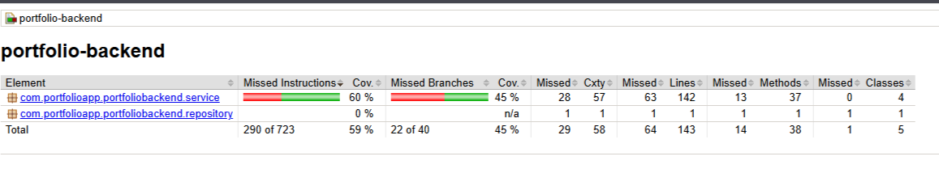
Рисунок 4.1 – Отчёт о покрытии кода тестами JaCoCo
Полученные результаты свидетельствуют о том, что основные компоненты серверной части были охвачены модульными тестами. Наибольший уровень покрытия достигнут для сервисного слоя приложения, реализующего ключевую функциональность системы.
Использование автоматизированного тестирования позволило своевременно обнаружить возможные ошибки в программном коде и повысить надёжность разработанного программного продукта.

4.4 Результаты тестирования
Проведённое тестирование позволило оценить качество реализации программного продукта и подтвердить его соответствие требованиям, сформированным на этапе проектирования. В ходе проверки были протестированы основные функциональные возможности системы, механизмы взаимодействия между мобильным клиентом и серверной частью, а также работа локального хранилища данных.
Результаты функционального тестирования показали корректную работу всех реализованных пользовательских сценариев. Регистрация и авторизация пользователей выполняются без ошибок, публикация фотографий сопровождается успешной передачей данных на сервер, а механизмы комментариев и лайков обеспечивают корректное взаимодействие пользователей с контентом.
Отдельное внимание было уделено проверке работы приложения в условиях нестабильного сетевого подключения. Выполненные испытания подтвердили корректность функционирования механизма локального хранения данных и последующей синхронизации информации после восстановления соединения с сервером.
Анализ покрытия программного кода с использованием инструмента JaCoCo показал достаточный уровень тестового покрытия ключевых компонентов серверной части приложения. Это свидетельствует о высокой надёжности реализованной бизнес-логики и снижает вероятность возникновения ошибок при эксплуатации программного продукта.
В процессе тестирования критических ошибок, приводящих к отказу системы или потере данных, обнаружено не было. Выявленные в ходе разработки незначительные недостатки были устранены до завершения тестирования.
Полученные результаты подтверждают работоспособность мобильного приложения YPhoto Portfolio, корректность реализации основных функций и готовность системы к практическому использованию. Проведённое тестирование показало, что разработанное программное обеспечение обеспечивает стабильную работу в различных условиях эксплуатации и соответствует поставленным требованиям.

ЗАКЛЮЧЕНИЕ
В рамках выполнения курсового проекта была разработана мобильная система YPhoto Portfolio, предназначенная для создания и ведения персонального фото-портфолио. В ходе работы были выполнены все этапы жизненного цикла программного обеспечения: анализ предметной области, проектирование архитектуры системы, разработка программного продукта и его тестирование.
На этапе анализа предметной области были исследованы существующие решения для публикации и хранения фотографий, проведён анализ бизнес-процессов и выполнено сравнение разработанной системы с наиболее распространёнными аналогами. Полученные результаты подтвердили актуальность создания специализированного мобильного приложения для ведения фото-портфолио.
В процессе проектирования были сформированы функциональные и нефункциональные требования к системе, разработана архитектура приложения на основе модели PCMEF, спроектирована структура базы данных и определены основные сценарии взаимодействия компонентов программного обеспечения. Для визуализации структуры системы были построены диаграммы вариантов использования, модель предметной области, диаграмма классов, ER-диаграмма базы данных и диаграммы последовательностей.
Практическая часть работы включала разработку мобильного клиента на языке Kotlin с использованием Jetpack Compose и создание серверной части на основе Spring Boot. Для хранения данных использовалась система управления базами данных PostgreSQL, а для локального хранения информации на мобильном устройстве была реализована поддержка базы данных Room. Взаимодействие между клиентом и сервером организовано посредством REST API. Для обеспечения безопасности пользовательских данных реализован механизм аутентификации и авторизации на основе JWT-токенов.
Разработанное приложение предоставляет пользователям возможность регистрации и авторизации, публикации фотографий, просмотра контента других пользователей, использования системы комментариев и отметок «Нравится», поиска пользователей и управления собственным профилем. Дополнительно реализованы механизмы локального хранения данных и синхронизации информации после восстановления сетевого подключения.
На завершающем этапе было проведено функциональное и модульное тестирование программного продукта. Полученные результаты подтвердили корректность работы всех основных компонентов системы и соответствие разработанного приложения поставленным требованиям. Анализ покрытия программного кода показал достаточный уровень тестирования ключевых элементов серверной части.
Таким образом, цель курсового проекта — разработка мобильного приложения для создания фото-портфолио — была успешно достигнута. Все поставленные задачи выполнены в полном объёме, а созданный программный продукт может использоваться в качестве основы для дальнейшего развития и расширения функциональных возможностей системы.

СПИСОК ИСПОЛЬЗОВАННЫХ ИСТОЧНИКОВ
1. ГОСТ 7.32–2017. Отчёт о научно-исследовательской работе. Структура и правила оформления. – М.: Стандартинформ, 2018.
2. ГОСТ 19.201–78. Техническое задание. Требования к содержанию и оформлению. – М.: Издательство стандартов, 1978.
3. ГОСТ 34.601–90. Автоматизированные системы. Стадии создания. – М.: Издательство стандартов, 1991.
4. Буч Г., Рамбо Д., Джекобсон А. UML. Руководство пользователя. – 2-е изд. – М.: ДМК Пресс, 2020. – 496 с.
5. Фаулер М. UML. Основы. Краткое руководство по стандартному языку объектного моделирования. – СПб.: Символ-Плюс, 2019. – 192 с.
6. Макконнелл С. Совершенный код. – СПб.: Питер, 2021. – 896 с.
7. Мартин Р. Чистая архитектура. Искусство разработки программного обеспечения. – СПб.: Питер, 2022. – 352 с.
8. Мартин Р. Чистый код. Создание, анализ и рефакторинг. – СПб.: Питер, 2021. – 464 с.
9. Шилдт Г. Java. Полное руководство. – 12-е изд. – М.: Вильямс, 2023. – 1488 с.
10. Джойнес Дж. Kotlin. Программирование для профессионалов. – СПб.: Питер, 2023. – 512 с.
11. Дарвин И. Android для разработчиков. – СПб.: Питер, 2022. – 640 с.
12. Android Developers. Руководство по разработке Android-приложений [Электронный ресурс]. – Режим доступа: https://developer.android.com (дата обращения: 01.04.2026).
13. Kotlin Documentation [Электронный ресурс]. – Режим доступа: https://kotlinlang.org/docs (дата обращения: 03.04.2026).
14. Jetpack Compose Documentation [Электронный ресурс]. – Режим доступа: https://developer.android.com/jetpack/compose (дата обращения: 05.04.2026).
15. Google Developers. Android Architecture Components [Электронный ресурс]. – Режим доступа: https://developer.android.com/topic/libraries/architecture (дата обращения: 20.04.2026).
16. Spring Boot Documentation [Электронный ресурс]. – Режим доступа: https://spring.io/projects/spring-boot (дата обращения: 21.04.2026).
17. Spring Security Reference Documentation [Электронный ресурс]. – Режим доступа: https://spring.io/projects/spring-security (дата обращения: 25.04.2026).
18. PostgreSQL Documentation [Электронный ресурс]. – Режим доступа: https://www.postgresql.org/docs (дата обращения: 25.04.2026).
19. Hibernate ORM Documentation [Электронный ресурс]. – Режим доступа: https://hibernate.org/orm/documentation (дата обращения: 26.04.2026).
20. Retrofit Documentation [Электронный ресурс]. – Режим доступа: https://square.github.io/retrofit (дата обращения: 26.04.2026).
21. Room Persistence Library [Электронный ресурс]. – Режим доступа: https://developer.android.com/training/data-storage/room (дата обращения: 27.04.2026).
22. JWT Introduction [Электронный ресурс]. – Режим доступа: https://jwt.io/introduction (дата обращения: 27.04.2026).
23. JaCoCo Java Code Coverage Library [Электронный ресурс]. – Режим доступа: https://www.jacoco.org/jacoco (дата обращения: 01.05.2026).
24. Gamma E., Helm R., Johnson R., Vlissides J. Design Patterns: Elements of Reusable Object-Oriented Software. – Boston: Addison-Wesley, 2019. – 395 p.
25. Sommerville I. Software Engineering. – 10th Edition. – Boston: Pearson, 2020. – 816 p.

ПРИЛОЖЕНИЯ

Приложение А. Листинги кода
Весь код проекта вы можете увидеть в репозитории Git:
https://github.com/Igoremys/PortfolioMuskhazhievCursovayApp.git

Приложение Б. Скриншоты интерфейсов
Скриншоты приложения доступны на Git репозитории по ссылке:
https://github.com/Igoremys/PortfolioMuskhazhievCursovayApp/tree/main/docs/08-ui

Приложение В. Результаты тестирования
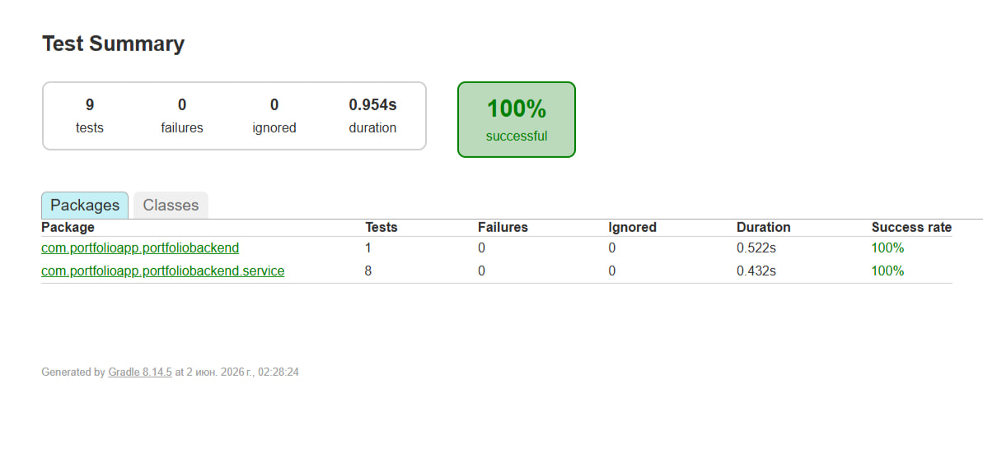
Рисунок 4 - JUnit тесты

Рисунок 5 - Тест покрытия кода JaCoCo

